**AutomotiveSPICE简介**

Automotive SPICE（以下简称A-SPICE） 是一个由欧洲主要汽车制造商共同制定的，面向汽车行业的软件研发管理流程评估模型。该模型最初由奥迪、宝马、戴姆勒、保时捷、大众等欧洲车厂成立的HIS（Hersteller Initiative Software）组织，在ISO/IEC 15504标准基础上，融合汽车行业的要求提出的。该标准用于指导配件供应商软件开发过程改进活动，以提升搭载于汽车上的电子控制单元（ECU）/车载软件系统的质量。A-SPICE的过程参考模型（PRM）和过程评估模型（PAM）从2005年发布初版以来，历经了10年的发展，于2015年7月份发布了最新的A-SPICE过程评估/参考模型3.0版。该模型，常常作为判断供应商开发能力的评估指南和改善自身流程活动的实施指南，同时也作为满足功能安全（ISO-26262）所要求的流程建立的指南。

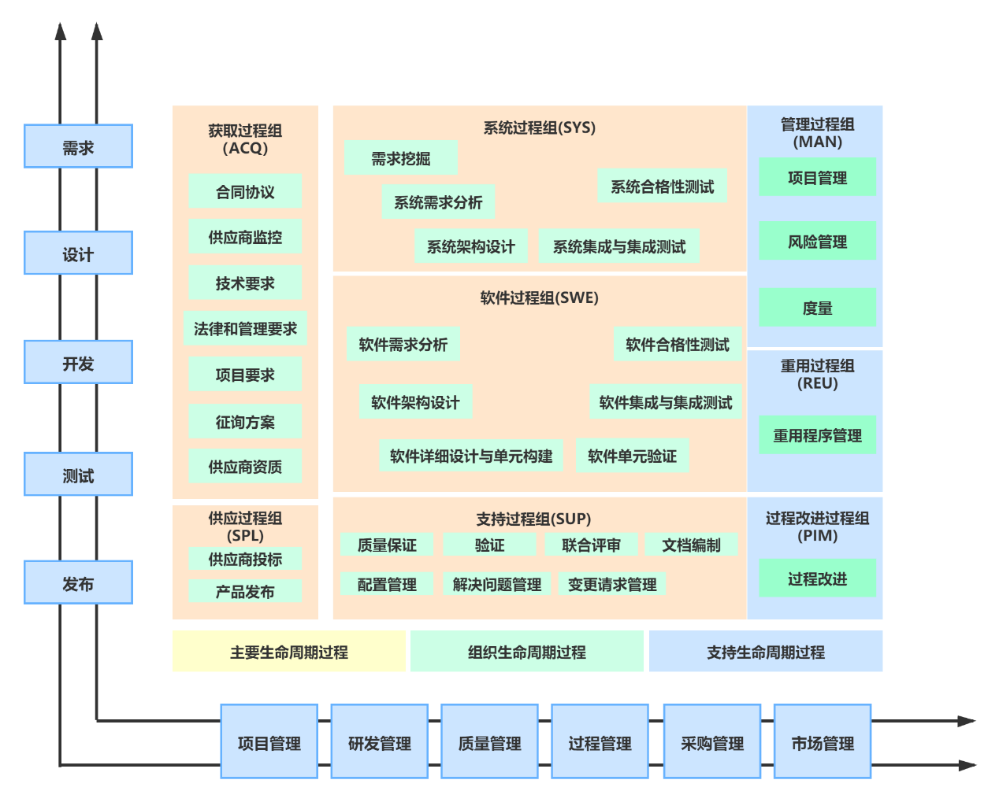

**认证的关键和困难之处**

A-SPICE的关键是理清整个软件发展流程中的逻辑（包括流程内相关活动之间的步骤，以及不同流程之间的互动程序），能让软件开发的过程更透明可控，让软件开发人员更清楚的知道每个步骤的来龙去脉。

企业的挑战在于“如何将A-SPICE的要求落实”。A-SPICE主要是原则性的要求，因此企业必须深入理解和掌握这些要求之后，再根据各自实际状况来制定具体的落实方法。

通过ASPICE认证，标志着新航豫北具备了更完善的流程、标准，能够有效保障嵌入式软件的产品质量，更大程度地满足国际主流汽车厂商对汽车软件产品的质量要求。新航豫北公司总经理贾相明表示，通过ASPICE认证对于新航豫北具有十分重要的战略意义。相信在不久的将来，会有更多的汽车搭载新航豫北的EPS电动助力转向产品，带动新航豫北的产品更好地走向世界。

**国内外ASPICE认证现状**

A-SPICE模型起源于欧洲，因此相应的欧洲几乎所有的主机厂(OEM)和一级供应商(Tier1)对其供应商基本都有A-SPICE成熟度要求。日本紧随欧洲的步伐，日本主机厂（如：Nissan, Honda, Mazda等）、一级供应商（如：Denso, AISIN等）对其供应商有Automotive SPICE的要求。在北美主机厂对其供应商的软件过程有要求，有些是Automotive SPICE要求，例如福特，有些是CMMI要求，例如通用。A-SPICE证书是参加汽车厂商项目竞标时的入门条件。同时主机厂也会在项目期间安排审核人员到供应商公司内部使用ASPICE进行流程监控和审核，不能达到制定级别的供应商往往会被厂商从合格供应商名单中移除。

与国外主流主机厂相比，国内的车企在A-SPICE软件开发能力上则是起步晚，数量少，许多主机厂和供应商甚至都不具备A-SPICE软件开发过程的能力。但在近几年，随着ISO9001，TS16949，ISO26262等相关标准的改版升级，越来越多的管理标准要求企业建立标准化的研发流程体系并定期进行流程审核。实施ASPICE认证有助于其它相关标准的审核工作，如果不进行A-SPICE评估，其它相关标准也无法满足。

目前来看，业内进行A-SPICE认证是目前的发展趋势，进行A-SPICE认证不仅是由于上游主机厂要求和相关标准的约束，还有对企业自身研发管理的改善具有积极的作用。进行A-SPICE认证对于企业而言往往具有十分重要的战略意义。尤其对于想要打开国外市场的厂商，通过ASPICE认证，往往标志着厂商具备了更完善的流程、标准，能够有效保障嵌入式汽车软件的产品质量，更大程度地满足国际主流汽车厂商对汽车软件产品的质量要求，同时能更好的带动产品走向世界。

|  |  |  |
| --- | --- | --- |
| 企业名称（含简称） | 认证级别 | 认证项目 |
| 航空工业新航豫北艾迪威 | ASPICE二级 | ECU用嵌入式软件项目 |
| 美满电子科技 | ASPICE二级 | 车载以太网交换机软件 |
| 欣锐科技 | ASPICE二级 | 新能源汽车用嵌入式软件 |
| 北京新能源汽车 | ASPICE二级 | 三电软件开发管理能力 |
| 千寻位置 | ASPICE二级 | 高精度定位服务嵌入式软件 |
| 蜂巢能源科技有限公司 | ASPICE二级 | 新能源汽车用嵌入式软件 |
| 北京四维图新科技 | ASPICE二级 | 乘用车和商用车车联网软件 |
| 百度高精地图 | ASPICE二级 | 高精度定位服务嵌入式软件项目 |
| 上汽大众 | ASPICE二级 | 汽车软件项目 |
| 上汽捷能 | ASPICE二级 | 汽车软件项目 |
| 吉利汽车 | ASPICE二级 | 汽车软件项目 |

**A-SPICE认证流程**

获得ASPICE能力二级认证的相关企业：

航空工业新航豫北艾迪威汽车科技有限公司，评估范围为“ECU用嵌入式软件项目”，该项目主要用于为整车提供安全智能的驾驶体验。为通过认证，ECU研究所组建攻关团队，通过长达两年的研究、实践和改进，将ASPICE标准转化为指导软件开发的18个过程和211个指南、模板，同时完成了无刷EPS项目的试点。在为期4天的审核中，主任级评估师通过资料审核及访谈等，对ECU团队所做的工作给予了肯定。

Marvell近日宣布，其车载以太网交换机软件已获得 SPICE 2 级车载认证。高级驾驶辅助系统（ADAS）、L3/L4自动驾驶系统（AD）以及安全中央网关

通过导入ASPICE,欣锐科技结合自身业务特点和质量方针,形成了15个管理流程、2个指导手册和近100个管理模版,具体涉及:研发技术管理规范、研发项目管理规范、配置管理规范、质量保证规范等方面（车用嵌入式软件）。

北京新能源汽车股份有限公司，在汽车领域的三电（电池、电机、电控）软件开发管理能力

上海度普新能源科技有限公司

千寻位置通过的ASPICE能力2级认证，评估范围为“车用嵌入式软件项目”，该项目主要用于为自动驾驶汽车、智能驾驶汽车提供厘米级的高精度定位服务。通过导入ASPICE，千寻位置结合自身业务特点和质量方针，创建了“车用嵌入式软件项目”管理机制，形成了11个管理流程、5个指导手册和71个管理模版，具体涉及：研发技术管理规范、研发项目管理规范、配置管理规范、质量保障规范等方面的内容。

蜂巢能源科技有限公司BMS开发中心

获得ASPICE能力三级认证的相关企业：

北京四维图新科技股份有限公司成功获得Automotive SPICE Maturity Level3(汽车行业软件过程改进和能力评估模型 组织级成熟度三级)认证。据悉，在全球的汽车GIS软件和数字地图行业中，四维图新是唯一通过此认证的企业。四维图新是国内导航地图、导航软件、动态交通信息以及乘用车和商用车定制化车联网解决方案领域的领导者，始终致力于为全球客户提供专业化、高品质的地理信息产品和服务。此次取得Automotive SPICE组织级成熟度三级认证，意味着四维图新建立了完整成熟的流程资产，并在多个项目上进行了实施，可满足国内外客户的要求和规划，通过适当的裁剪原则，进而可以应用于更多项目。

具备ASPICE认证资质的企业

**德国独立第三方机构 Vector Consulting Services**

TUV莱茵作为在国内开展ASPICE及功能安全相关业务的第三方机构中的先行者，自2015年帮助客户开展首个ASPICE项目起，已逐步建立了集认证、技术指导、人才发展于一体的ASPICE一站式服务，不仅积极地将ASPICE标准导入中国市场，更为行业培养了多位ASPICE审核员。

Method Park

国内中介：（提供咨询服务）

**华证易得**

深圳华赛

**经纬恒润**

**优策科技**

**ASPICE的认证过程**

ASPICE 认证过程一般分为差距分析、过程定义、过程实施、建立[工具](http://www.caigou.com.cn/Product/T309/list_p_1.shtml)链、预评估和正式评估等步骤。目前国内外OEM 和Tier1 的产品开发过程相关文件主要是以Word、流程图、Excel 表等不同形式展现，存在查找困难、权责不清晰、难以搜索所需模板等问题。因此，提高产品质量(包含可靠性)和开发效率需要在以下几方面进行改进：

　　1, 按照CMMI/ASPICE梳理优化现有的产品开发过程，确保“过程” 是适合当前研发现状并对产品开发质量和效率是促进的;

　　2, 将复杂的产品开发过程以统一的可视化的形式集中管理和发布，方便研发人员获取相关信息，并确保流程定义表达准确无误;

　　3, 将每个过程相关的模板、检查单、checklist 等统一集中规范 化和管理;

　　4, 为不同项目研制过程提供裁剪。

　　恒润科技提供基于CMMI 和ASPICE 的质量体系过程建模咨询服务，涵盖了上述过程改进的几个方面。另外，我们采用德国Method Park 公司的Stages 过程建模软件，梳理业务流程、进行过程定义、与CMMI 和ASPICE 标准对标、进行差距分析、给出改进建议，并协助客户完成相应认证工作。同时，我们结合软件研发管理平台将企业的过程在平台中固化，使流程得到有效准确的执行。

【现状调研】通过文件检查和人员访谈等形式对公司目前的研发项目管理流程进行分析和诊断，识别当前研发项目管理流程中的强弱项。基于ASPICE模型的要求，全面评估公司现有的研发项目管理流程与ASPICE标准之间的差距，设定改进优先级，作为后续改进工作的基础。

【改进计划】基于前期识别的问题，设定实施范围和改进目标，制定详细的工作计划。从各岗位选择核心骨干成立ASPICE推行小组，明确职责分工和管理机制，召开项目开工会，启动项目。

【流程培训】基于前期识别的研发管理中的问题，对相关人员提供研发管理相关领域知识的培训，包括项目管理、需求工程、测试工程、质量保证、配置管理等课程，提升研发过程中各岗位人员的专业知识水平。

【流程定义】根据前期识别的研发管理中的问题，对研发管理流程进行梳理，建立需求分析流程、项目计划流程、项目监控流程、测试验收流程、质量管理流程、配置管理流程、产品设计流程、技术评审流程等。撰写研发管理流程相关的体系文件、流程规范，开发相关的模板表单，制定相应的运行制度和质量手册。同时考虑引入相关研发管理工具，例如，需求跟踪、任务跟踪、缺陷跟踪、单元测试、代码检测、代码审核、编译、集成、发布等工具。

【流程实施】流程体系建立之后，在项目中推行实施。组织推行小组为全员提供流程体系的讲解和培训，由各项目组在日常项目中执行和使用。实施过程中，对实施情况进行审核、监控。针对实施中有问题的地方进行及时纠偏和指引，并根据实际情况对流程体系进行进一步优化和改善。

【评估认证】抽选项目参加评估审核，由审核员收集项目信息，制定评估计划，组织收集审核所需文件，与ASPICE的每一条要求建立映射关系，然后进行预评估，根据预评估的结果进行有针对性的改进之后，开展正式审核工